Vidéken akár már az egyetemi évek alatt megtérülhet az ingatlanbefektetés
MBH Index: A főváros több pontján egymillió forint feletti négyzetméterárral kell számolni
A kereslet visszaesése ellenére tovább nőtt az ingatlanok ára tavaly az egyetemi városokban. Budapesten továbbra is jelentős különbségek figyelhetők meg az egyes városrészek között az ingatlanok árában, és több helyszínen az egymillió forintot is meghaladták a négyzetméterárak. A vidéki városokat tekintve továbbra is Miskolc a legolcsóbb, miközben az eddig legdrágább Veszprémet Debrecen és Gödöllő is megelőzte. Budapesten továbbra is inkább hosszabb távú befektetésként értelmezhető a lakásvásárlás, de több vidéki egyetemi városban akár már az egyetemi évek alatt is megtérülhet az ingatlanbefektetés – derül ki az MBH Indexből, az MBH Jelzálogbank által végzett elemzésből.
2023 még szerényre sikerült a hazai lakáspiacon: a kereslet jelentősen visszaesett, ami az árak alakulásán is meglátszott, ugyanakkor így is nagyobb összeget kellett fizetni az ingatlanokért 2022 átlagos szintjéhez képest. A lakások ára az MBH Lakásárindex szerint 2022 negyedik és 2023 negyedik negyedéve között 6,4 százalékkal nőtt, 2022 átlagos és 2023 átlagos szintje között pedig 8 százalékos volt az eltérés. 2024 viszont már sokkal élénkebb első fél évet hozott a lakáspiacon, a kereslet növekedett, ami az árakra is hatással volt. A lakásárak mellett a bérleti díjak emelkedése is folytatódott: 2024 júliusában országosan 10,2 százalékkal kellett többet fizetni a bérleményekért, mint egy évvel korábban, míg Budapesten 9,3 százalékos növekedés volt megfigyelhető a KSH és az ingatlan.com közös lakbérindexe szerint.
A fővárosban továbbra is erős az eltérés kerületenként
Budapesten belül nagyon eltérő árakkal találkozhattak az egyetemista gyereküknek lakást keresők. Egyes városrészeket továbbra is nagyobb növekedés jellemzett, máshol viszont stagnáltak az árak, esetleg némi korrekcióra is sor került. Az egyetemektől kicsit távolabbi városrészek is eltérő képet mutattak: Kelenföldön vagy Angyalföldön az 1 millió forintot is meghaladták a négyzetméterárak, ugyanakkor Újpesten vagy a Magdolnanegyedben ennél alacsonyabb, 700 ezer forint feletti négyzetméterárakkal lehetett találkozni. A nem belvárosi, de az egyetemekhez közeli részekben is a legtöbb helyen átlépték vagy megközelítették az átlagárak az 1 millió forintot, a kivételt jelentő Nagyzuglóban és Alsórákoson pedig 832 és 905 ezer forintot kellett fizetni négyzetméterenként. A belvárosban sok esetben kell 1 millió forint feletti négyzetméterárakkal számolni, de az 5. kerületben az 1,2 millió forintot is átlépte az átlagos négyzetméterár 2023-ban.
Vidéken az egyetemi városok többségében 600 és 700 ezer forint között mozogtak a négyzetméterárak
Vidéken a vizsgált egyetemi városok többségében 600 és 700 ezer forint között mozgott 2023-ban a lakásokért négyzetméterenként fizetett összeg. A legdrágábbnak számító Debrecenben 680 ezer forintot kértek négyzetméterenként, Gödöllőn pedig 660 ezer forintot. Az eddig első helyen álló Veszprémben 638 ezer forint volt a négyzetméterár, így kevéssel megelőzte Győr a 640 ezres áraival, de Szegeden is 600 ezer forint felett volt az átlagár. Ennél lényegesen kevesebbet kellett fizetni Pécsett és Miskolcon, előbbi esetében 519 ezer forint, míg Miskolcon 362 ezer forint a négyzetméterár. Az elmúlt öt évben a vidéki egyetemi városokban jelentős emelkedés ment végbe, megduplázódtak az árak, vagy nagyon közel álltak a megkétszereződéshez. A legnagyobb, 134 százalékos drágulás Szegedet jellemezte, míg a legkisebb mértékű változás Gödöllőn volt megfigyelhető, de itt is 94 százalékos volt az emelkedés.
Vidéken rövidebb idő alatt térülhet meg az ingatlanbefektetés
Az MBH Index elemzői megvizsgálták azt is, hogy az egyetemre készülő diákok családjának a kollégiumi elhelyezés híján bérléssel vagy esetleg vásárlással könnyebb megoldani a lakhatást. A két megoldás közötti választás alapvetően befektetési döntés lehet, amelyben számos más tényező mellett szerepet játszhat a lakásárak és a bérleti díjak alakulása is. A fedezeti időtávok – vagyis az a minimum idő, amelyet az adott lakásban el kell tölteni ahhoz, hogy a vásárlás és bérlés költsége megegyezzen, illetve amelynél tovább tartva a lakást megérheti a vásárlás mellett dönteni – ugyan csökkentek 2023-hoz viszonyítva, de 2024-ben is elég magasan állnak az egyetemi 3-5 éves időtávhoz képest. Jelentősen rövidebbek lehetnek a fedezeti időtávok viszont akkor, ha a megvásárolt lakás legalább egy szobáját kiadják. Ebben az esetben a fedezeti időtávok a vidéki egyetemi helyszíneken Szeged kivételével nem érték el az öt évet, míg Budapesten 3,9 és 12,7 év között mozogtak. Így a fővárosban inkább hosszabb távú befektetésként értelmezhető a lakásvásárlás.
„Tavalyhoz képest javultak a lehetőségek azok számára, akik lakás vásárlását tervezik az egyetemi tanulmányok idejére, de továbbra is dilemmát okozhat a vásárlás és bérlés közötti választás. A vásárlás mellett döntők viszont könnyen jobb helyzetbe kerülhetnek, ha a lakás egy szobáját kiadják, mivel ezáltal jelentősen hamarabb, akár már az egyetemi évek alatt is megtérülhet az ingatlanbefektetés. A döntés előtt azonban mindig érdemes megvizsgálni a körülményeket és pénzügyi forrásainkat. Azt látjuk, hogy a fiatalok is egyre tudatosabbak a pénzügyeiket illetően, ehhez pedig az is hozzátartozik, hogy már korán elkezdenek a lakásvásárláson gondolkodni és nyitottan állnak a hitelfelvételhez is. Ezekben az esetekben is bátran fordulhatnak az MBH Bankhoz, hiszen széles körű tanácsadással, termékpalettával és diákoknak szóló ajánlatokkal állunk rendelkezésükre” – mondta Soós Csaba, az MBH Bank lakossági üzletfejlesztési ügyvezetője.
Az MBH Jelzálogbank által végzett MBH Index elemzés részletei ezen a linken érhetőek el:https://www.mbhindex.hu/sw/static/file/06_MBH_egyetemi_varosok.pdf
Sajtókapcsolat:
- sajto@mbhbank.hu
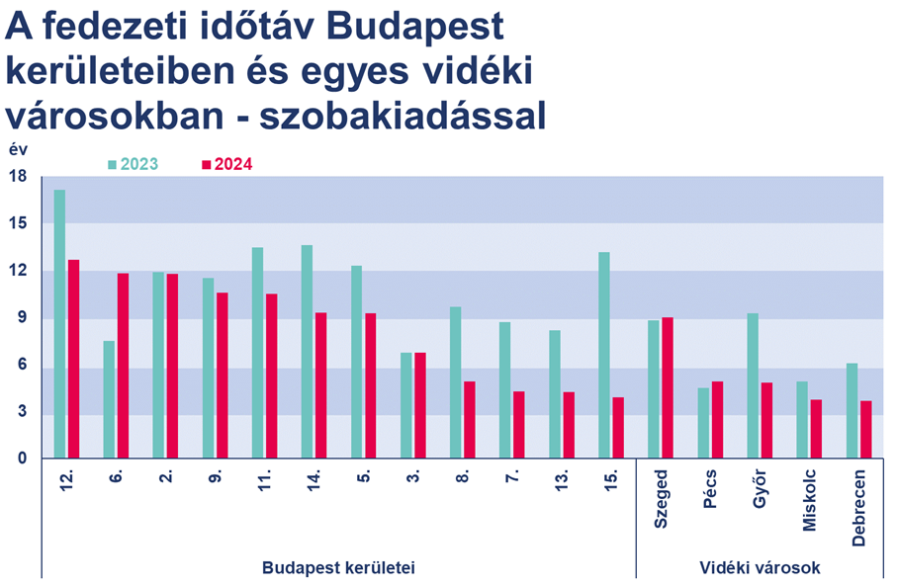 | © Forrás: MBH Index számítás
Eredeti tartalom: MBH Bank
Továbbította: Helló Sajtó! Üzleti Sajtószolgálat
Ez a sajtóközlemény a következő linken érhető el:

